Petz Dávid-Kedvencek projekt

Projectemnek a **„Kedvenc Film”** -et választottam, ami pedig nem volt más, mint a Jumanji-Vár a dzsungel. Azért választottam kedvencemként, mert tetszett a története és szórakoztatónak találtam.

Sokáig tartott elkészíteni a weblapot. Sok igazításra volt szükségem a végeredményhez és valószínűleg még igy sem teljesen hibátlan. Összességében viszont elégedett vagyok a befejezett munkámmal.

Íme néhány kép a végeredményről.

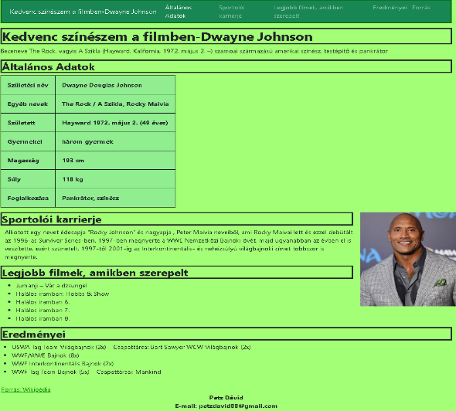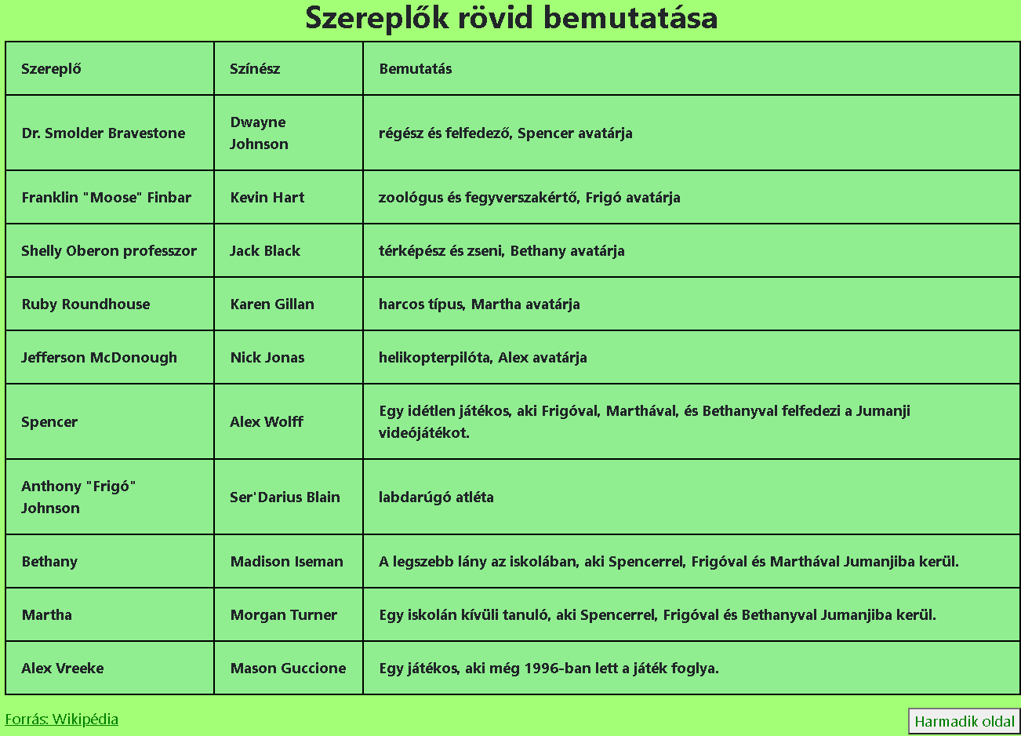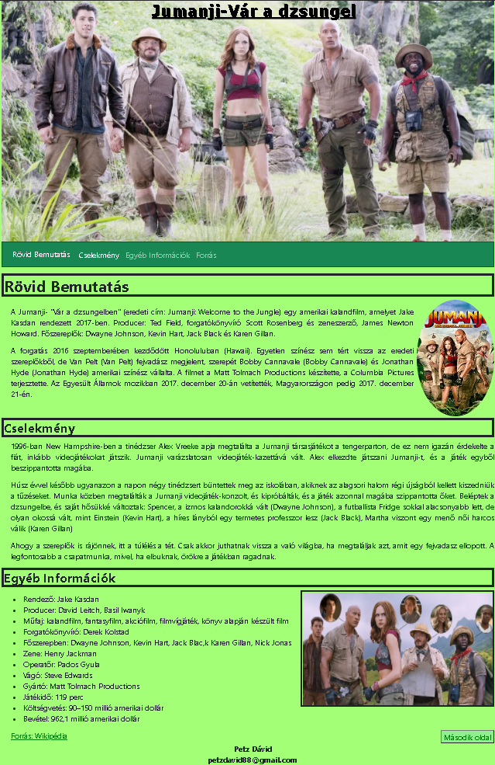

**Trello** link: <https://trello.com/invite/b/42skto7K/fde265f5b4c29f17f7f4088eb606c0bc/jumanji-v%C3%A1r-a-dzsungel>

**Github** link: <https://github.com/PetzDavid/Jumanji>